Муниципальное общеобразовательное учреждение «Крюковская СОШ»

Конспект
Урока математики в 5 классе

Подготовила и провела
Колесник Л.В.

Тема: Формулы.

Цель урока:

- Обучающий аспект: систематизировать знания учащихся, повторить и закрепить навыки решения уравнений и задач.
- Развивающий аспект: развитие мышления и элементов творческой деятельности (интуиции, смекалки, умения сравнивать, анализировать, выявлять закономерности, обобщать, конкретизировать).
- Воспитывающий аспект: воспитание ответственного отношения к учебному труду и интереса к предмету.

Оборудование: графопроектор, таблицы, карточки, плакат.

План урока

I, Организационный момент. 1 мин.
II. Повторение изученного материала: 5 мин.
а) теоретический материалу
б) устный счет.
III. Обобщение материала по изученной теме.
1. Решение задачи по алгоритму. 3 мин.
2. Работа в парах. 3 мин.
3. Математическая лестница. 5 мин.
4. Решение задачи на движение. 5 мин.
5. Индивидуальная работа по карточкам 4 мин.
6. Физкультминутка. 1мин.
7. Работа по таблице. 5мин.
8. Творческая работа. 3мин.
IV. Домашнее задание. 2 мин.
V. Подведение итогов. 3 мин.

Ход урока

I. Организационный момент.

II. Повторение изученного материала.
а) Теоретический материал.
1. Запишите формулу периметра прямоугольника и квадрата.
2. Запишите формулу пути.
3. Расскажите, что означают входящие в него буквы.
4. Как из этой формулы найти скорость и время?
б) Устный счет;
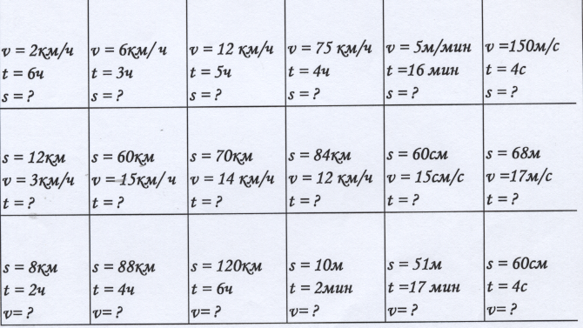

1.Сегодня утром мне пришло письмо от старика Хоттабыча

Дорогие ребята! Сегодня я приглашаю всех, кто любит сказку и математику, совершить увлекательное путешествие. Вас ждут встречи со сказочными героями. На пути будут, конечно, встречаться трудности и преграды, которые вы должны преодолеть. Я посылаю за вами ковер-самолет, который сможет подняться лишь в том случае, если вы решите задачу. Ширина ковра-самолета 13 локтей, а длина 24 локтя. Вычислите периметр ковра-самолета. Желаю вам приятного путешествия. С нетерпением жду встречи.

2. Посадка на ковер-самолет закончилась. Мы летим в царство сказок. Под нами тридевятое царство, тридесятое государство. Ковер опускается вниз, и мы с вами вступаем на сказочную землю.

Вам предстоит дальняя дорога по стране сказок. Длину этой дороги бы узнаете, решив следующую задачу: Дорога состоит из четырех участков. Первый участок имеет длину 4км 300м, второй -5км 700м, третий- 2км 800м, четвертый - Зкм 500м. Найдите длину сказочной дороги,

3. В путь! Я вижу домик Бабы-Яги и слышу её жалобный голос. Ребята, Баба-Яга поссорилась с Кощеем Бессмертным, и он закрыл дверь - ни одно колдовство не помогает её открыть. А он сказал, что дверь откроется сама, если вы отгадаете волшебное число.
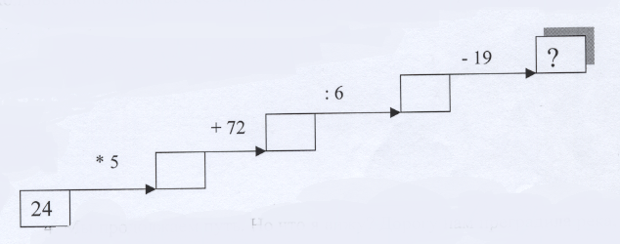

4. Мы продолжаем путь. Но что я вижу? Дорогу нам преградила река, а моста не видно. Что же делать? Смотрите, здесь что-то написано: «Если вы решите следующую задачу, то лодочник перевезет вас на тот берег», «Два пешехода вышли из двух населенных пунктов навстречу друг другу. Первый шел со скоростью 4км/ч и через З ч. встретил второго. Второй пешеход шел до встречи 2 ч. Какова скорость второго пешехода, если расстояние между заселенными пунктами 22км?

5. Мы вовремя перебрались через реку, т.к. я вижу карету, в которой едет Кот в сапогах. Он сможет нас подвезти, если каждый из вас решит по одному уравнению.
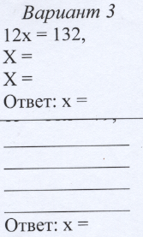
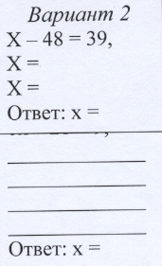
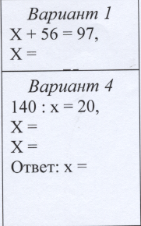

6. Физкультминутка.

7. Но вот мы почти и приехали. Я вижу домик. Давайте зайдем в него. Но что я вижу, наш друг Хоттабыч чем-то огорчен. Оказывается, мыши забрались в шкаф с его рукописями и ужасно их испортили. Старик Хоттабыч мучается, но не может их восстановить. Помогите ему
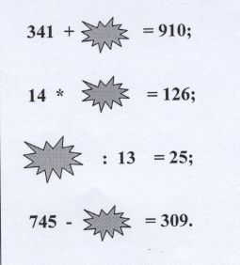

8. Старик Хоттабыч благодарит вас и перед возвращением из сказки предлагает назвать его «профессию».
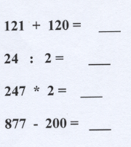
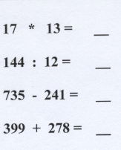

677 | 221 | 494 | 12
Н | Д | И | Ж

IV Домашнее задание.
1.п. 17 стр.144
2. №682 (б), №683 (а) стр 149.

V Итог урока.

Благодаря вашим стараниям у нас получилось интересное путешествие в сказку. Мы повторили и закрепили навыки решения уравнений и чадач. И еще раз убедились, что математика - это очень нужная и интересная наука, А подтвердить это смогут ваши родители (слово родителей).

